**COLEGIO PSICOPEDAGÓGICO EL ARTE DE SABER**

**ACTIVIDAD DE SISTEMAS GRADO SEGUNDO.**

1. Leer la guía completa. (Es para dos semanas de trabajo virtual)
2. Observa los Videos de YouTube para afianzar los temas a trabajar:

Video: Word para niños.

<https://www.youtube.com/watch?v=F-r5XsJHK0w>

1. Observa la guía de trabajo virtual que está en formato de documento Word la cual debe ser **copiada y resuelta en el cuaderno** (por protección al medio ambiente **NO** hay que imprimir), debes enviar las evidencias de la actividad por la plataforma Nota escolar a mas tardas el viernes 31 de julio. (Por favor enviar las actividades completas y una sola vez) Gracias

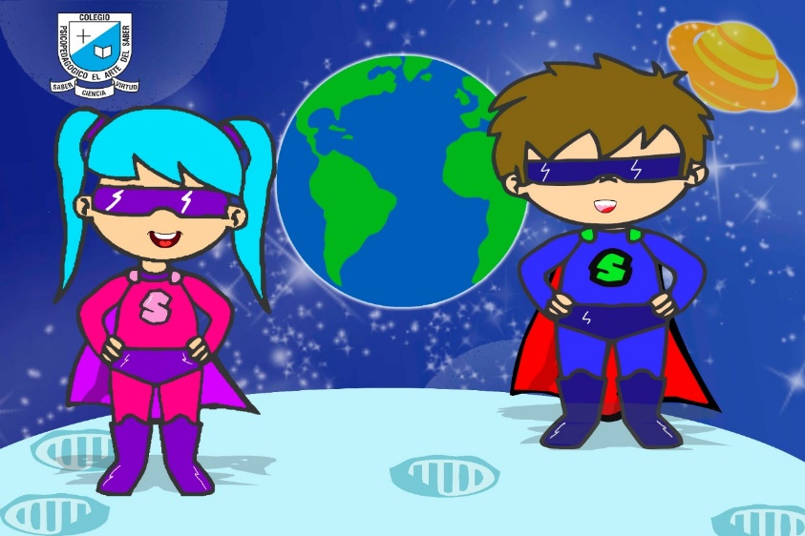

Debes realizar tus actividades con orden, aseo, buena presentación, coloreado, ortografía y desarrollar los procesos de sistemas completos.

Debes ser responsable en la entrega de las actividades con calidad y en las fechas asignadas.



|  |  |  |  |
| --- | --- | --- | --- |
| **COLEGIO PSICOPEDAGÓGICO EL ARTE DEL SABER** | | | |
| **ASIGNATURA:**  **SISTEMAS** | **GRADO:**  **SEGUNDO** | **PERIODO: III**  **SEMANAS 24 Y 25** | **FECHA: ACTIVIDAD QUINCENAL**  **JUL 21/ JUL 31** |

**Objetivo:** • Identificar las herramientas de word como un procesador de palabra.

**GUÍA DE TRABAJO VIRTUAL**

**(Lee con atención, copia el tema en el cuaderno y resuelve)**

Formato y fuente en word

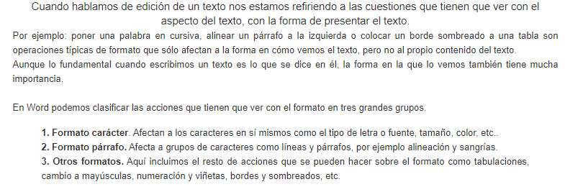

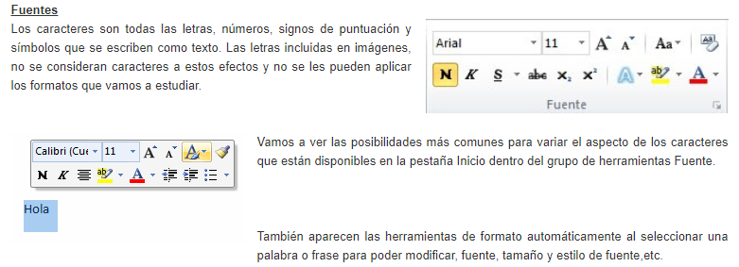

HOMEWORK

1. Escribe un cuento en word de 10 renglones mínimo, en donde utilices las siguientes palabras:

* Luna.
* Montaña.
* Avión.
* Plato.
* Tren.
* Marcador.

1. 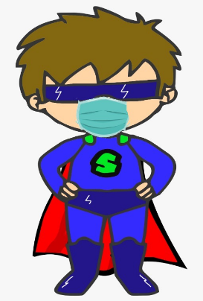Toma las fotos de tú actividad (tema copiado en el cuaderno y del cuento en word) y envíalas mediante la plataforma Nota Escolar.